**Desafio Softplan Marcelo Tavares Anzolin**

Agradeço a oportunidade da realização deste desafio 😊

Git

<https://github.com/marceloanzolin/softplan-desafio-fullstack-marcelo-anzolin>

Pasta com passos para rodar a aplicação

C:\softplan-desafio-fullstack-marcelo-anzolin\docs

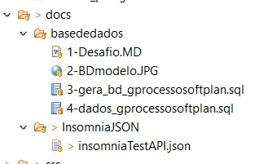

**Segue a relação dos itens realizado no desafio**

**- Visão de administrador**  
 - Incluir, excluir, atualizar e visualizar usuários (BACK/FRONT)  
**- Visão de usuário-triador**  
 - Incluir e visualizar processos (BACK/FRONT)  
 - Atribuir um ou mais usuários a realizar um parecer sobre um processo (BACK)  
**- Visão de usuário-finalizador**  
 - Visualizar processos pendentes de parecer. (BACK/FRONT)  
 - Incluir o parecer sobre o processo (BACK/FRONT)

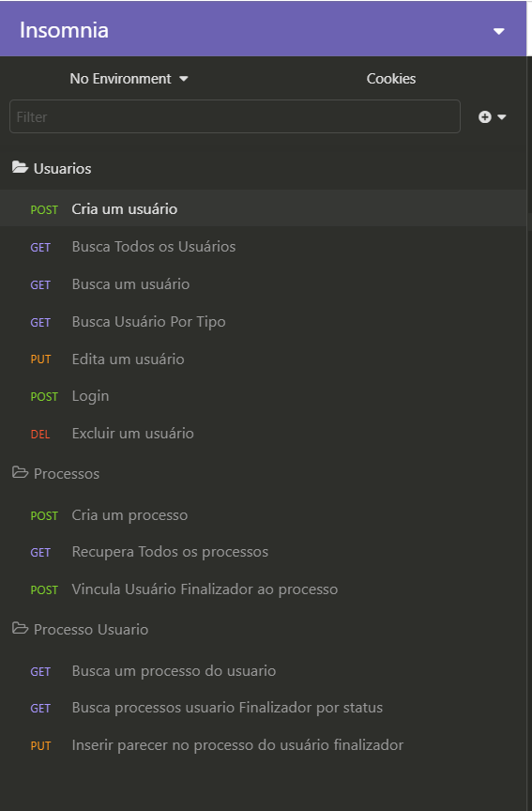

Foi implementado alguns testes unitários referente a usuários

Não escondo os Menus aos quais os o usuário não tem permissão, ao clicar em um menu que ele não tem permissão será mostrada uma mensagem, alertando que o mesmo não possui acesso.

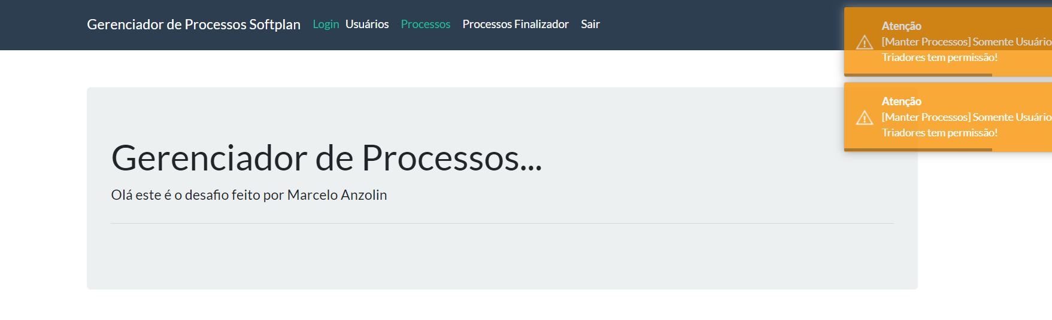

Após efetuar o login com **e-mail** e **senha** o usuário será redirecionado para a tela inicial do sistema. Dependendo do tipo de usuário algumas telas não são acessíveis:

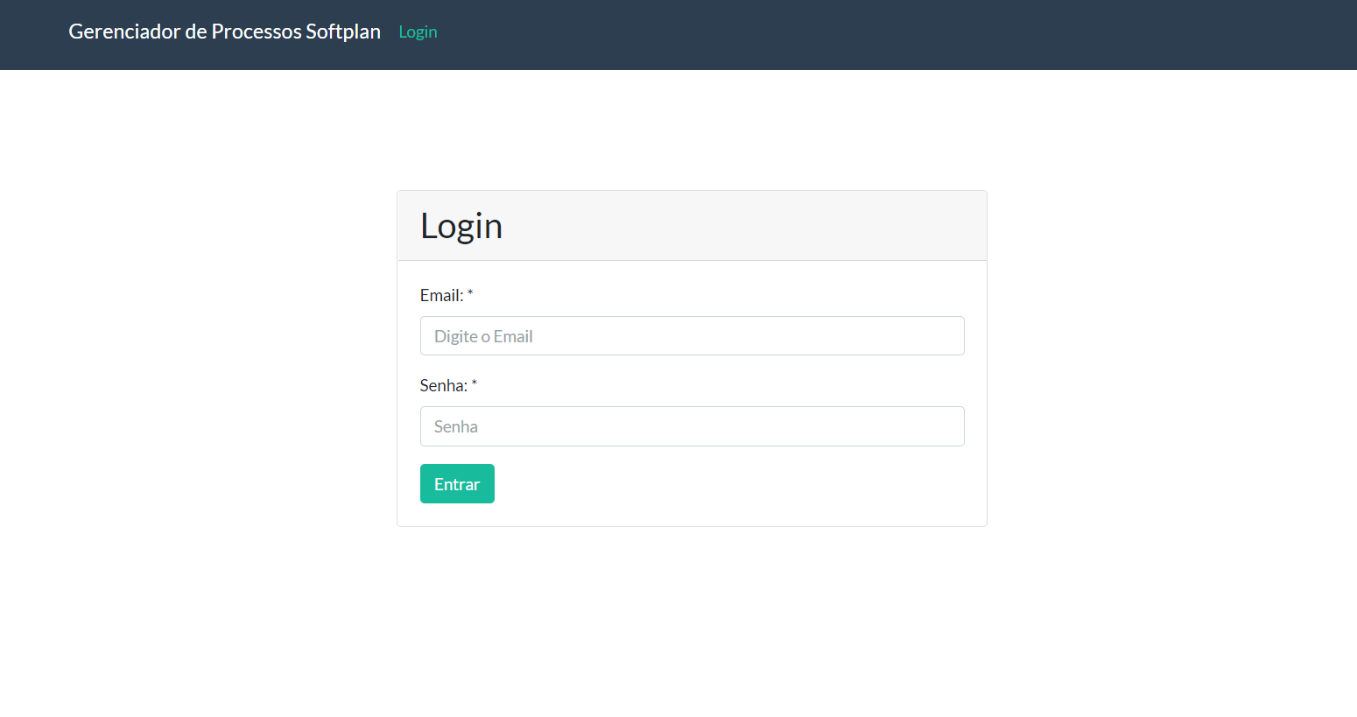

Podemos ter 3 tipos diferentes de usuários:

* **Usuário Administrator** tem permissão para **Cadastrar, Editar, Excluir, Consultar** usuários.

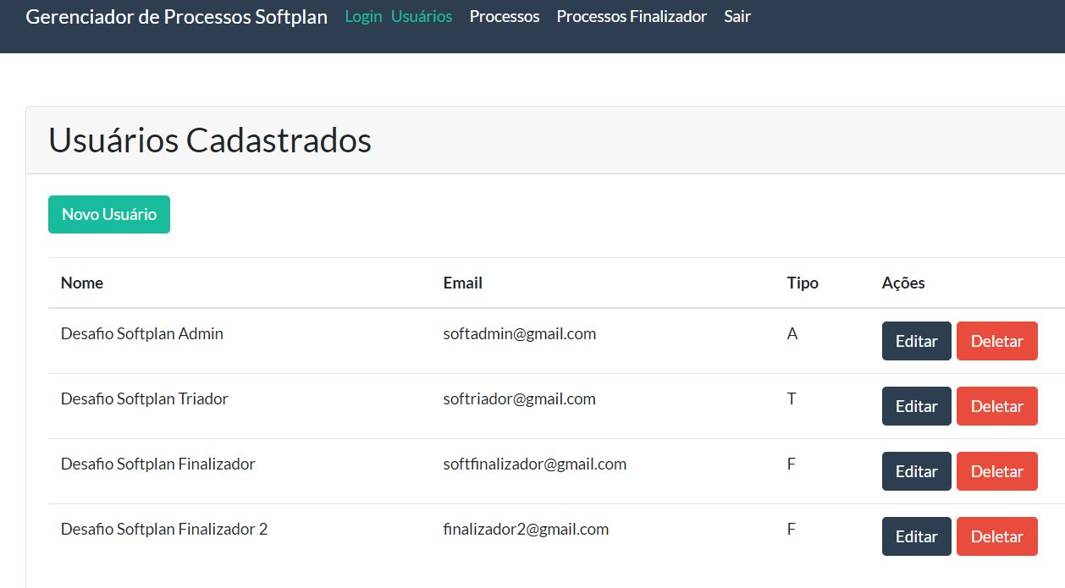

* **Usuário Triador** tem permissão para **Cadastrar e Consultar os Processos**,

( No FRONT a opção de vincular um usuário ao processo não está concluida, porém esta opção está disponível na API, junto na pasta docs do BackEnd existe um arquivo .json que foi exportado do Insomina com todas as requisições)

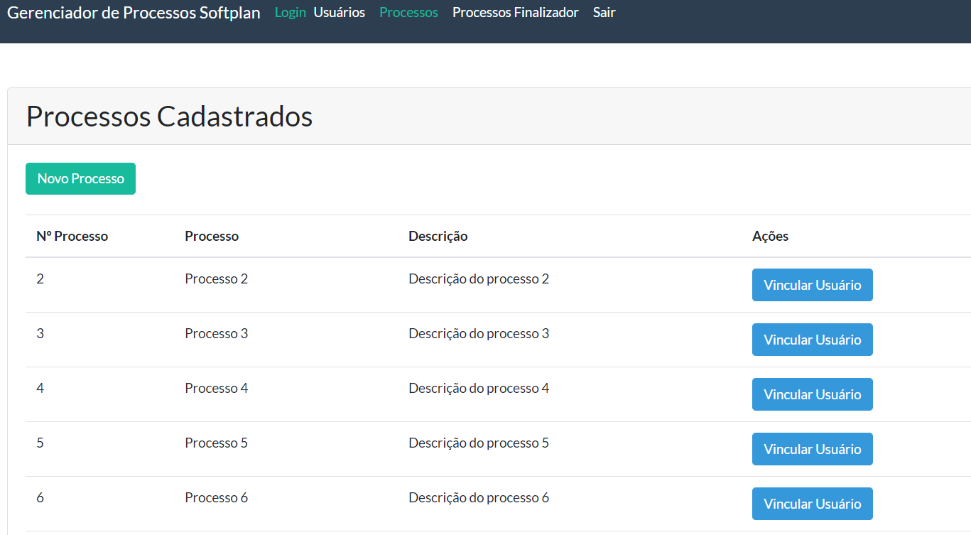

* **Usuário Finalizador** tem permissão para **Inserir Parecer** nos processos **Pendentes** que estão **vinculados a ele**, também é possível consultar os processos com parecer, ou seja, finalizados.

